TIRGUS IZPĒTE

individuālo aizsardzības līdzekļu PIEGĀDE BALVU NOVADA PAŠVALDĪBAS AĢENTŪRAi „SAN-TEX”
ID Nr. BNP TI 2021/19

Informācija par pasūtītāju:
Nosaukums | Balvu novada pašvaldība
Reģistrācijas numurs | 90009115622
Juridiskā adrese | Bērzpils iela 1A, Balvi, Balvu novads
Pasūtītājs veic tirgus izpēti cita pasūtītāja vajadzībām | Balvu novada pašvaldības aģentūra “SAN – TEX”  Juridiskā adrese: Bērzpils iela 56, Balvi, Balvu novads, LV-4501  Reģistrācijas numurs 90001663120  Tālruņa Nr.: 64507197,  E-pasta adrese: santex@balvi.lv
Kontaktpersona par tirgus izpētes priekšmetu | Balvu novada pašvaldības aģentūras “SAN-TEX” komunālinženieris Aivars Pugejs mob.29113054 , e-pasts: aivars.pugejs@balvi.lv
Kontaktpersona par piedāvājumu sagatavošanu | Balvu novada pašvaldības iepirkumu speciāliste  Sarmīte Gržibovska, t.64520931,  e-pasts: sarmite.grzibovska@balvi.lv
E-pasta adrese | dome@balvi.lv
Darba laiks | pirmdienās 8:30-18:00;  otrdienās, trešdienās un ceturtdienās 8:30-17:00;  piektdienās 8:30-16:00

- Tirgus izpētes priekšmets individuālo aizsardzības līdzekļu piegāde Balvu novada pašvaldības aģentūrai „SAN-TEX” atbilstoši tehniskajai specifikācijai (Pielikums Nr.1).
- Līguma izpildes vieta: Bērzpils ielā 56, Balvos, Balvu novadā.
- Līguma izpildes termiņi: no 2021.gada 1.aprīļa līdz 2021.gada 31.decembrim.
- Apmaksas noteikumi: pēc preču piegādes un rēķina saņemšanas dienas 10 (desmit) darba dienu laikā.
- Preču piegāde jāveic 8 (astoņu) darba dienu laikā pēc pasūtījuma veikšanas.
- Līgums tiks slēgts ar tirgus izpētes uzvarētāju. Līgumu slēgs Balvu novada pašvaldības aģentūra “SAN-TEX”.
- Piedāvājumā jābūt iekļautām visām izmaksām, kas varētu rasties līguma izpildes laikā, tai skaitā piegādes izmaksām.
- Pretendentam piedāvājums jāiesniedz par visu apjomu.
- Piedāvātajām cenām jābūt nemainīgām visā līguma darbības laikā.
- Vērtējot piedāvājumu, pasūtītājs ņem vērā tā kopējo cenu bez pievienotās vērtības nodokļa. Pasūtītājs izvēlēsies piedāvājumu, kas atbildīs prasībām un būs ar zemāko cenu.
- Pirms lēmuma pieņemšanas, Pasūtītājam ir tiesības pieprasīt preču paraugus, lai pārliecinātos par to atbilstību tehniskajai specifikācijai.
- Līdz piedāvājuma iesniegšanas dienai Pretendents var piegādāt vairākus preču paraugu variantus un precizēt piedāvājumam atbilstošāko preci. Iesniegtie preču paraugi tiek atgriezti atpakaļ.
- Iesniedzamie dokumenti:
  - aizpildīts Pielikums Nr.2;
  - aizpildīts Pielikums Nr.3.
  - Pretendentam jānorāda preču apmaiņas kārtība, gadījumos, ja piegādātā prece neatbilst iepirkuma nosacījumiem, tai skaitā izmēru neatbilstības, un jāgarantē preču apmaiņa, ja piegādātā prece ir ar defektu.
  - Attiecīgo preču, kas norādītas tehniskajā specifikācijā, datu drošības lapas vai lietošanas instrukcijas latviešu valodā.
- Piedāvājums jāiesniedz līdz 2021.gada 17.martam, plkst. 14:00, Balvu novada pašvaldībā, Bērzpils iela 1a, Balvi, Balvu novads, LV-4501. Piedāvājumu var iesniegt slēgtā iepakojumā, uz kura norādīts pasūtītājs, piegādātājs, atzīme par to, kurai tirgus izpētei piedāvājums iesniegts, kā arī informācija par to, kad piedāvājumu drīkst atvērt, norādot konkrētu datumu un laiku, vai elektroniski, sūtot uz tirgusizpetes@balvi.lv . Iesniedzot piedāvājumu elektroniski, e-pasta ziņojuma tēmā jānorāda TIRGUS IZPĒTES IDENTIFIKĀCIJAS NUMURS, kā arī piedāvājums jāparaksta ar DROŠU ELEKTRONISKO PARAKSTU.

Pielikums Nr.1
Pie tirgus izpētes ar ID Nr. BNP TI 2021/19

TEHNISKĀ SPECIFIKĀCIJA

Nr.  p.k. | Preces nosaukums | Specifikācija | Preci raksturojošs attēls | Prognozētais daudzums
 | Ziemas cimdi GUIDE 762/10 vai ekvivalents | Ziemas cimdi ar silto oderi no ādas aizvietotāja, īpaši izturīgi pret mehānisko nodilumu. Aizsarga pret fiziskiem un mehāniskiem riskiem un aukstumu.  Odere – mākslīga šķiedra, 40C.  Locītavas daļā iešūta savilcējgumija.  Atbilstība standartiem: Jāatbilst LVS EN 388:2003 standarta prasībām. (2231),  CE marķējums. Izmēri:8,9,10,11 |  | 269
  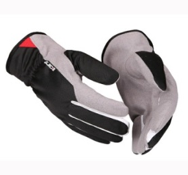
 | Cimdi GUIDE 761/10 vai ekvivalents | Elastīgi un izturīgi darba cimdi no sintētiska materiāla. Nodrošina lielisku satveri pat ar slapjiem priekšmetiem, paredzēti mazgāšanai 40C. Aizsarga pret fiziskiem un mehāniskiem riskiem. Atbilstība standartiem: Jāatbilst LVS EN 388 standarta prasībām. (2131). CE marķējums. Izmēri:8,9,10,11 | 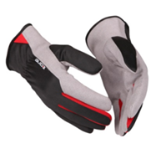 | 387
 | Ziemas cimdi ar lateksa pārklājumu: Ziemas cimdi 108.8080 vai ekvivalents | Ērti un ūdens izturīgi ziemas cimdi ar lateksa pārklājumu, kas nodrošina labu saķeri ar virsmu. Paredzēti darbiem aukstos un slapjos apstākļos (remontatslēdzniekiem), un saskarē ar pretslīdes maisījumu( sētnieku darbos). Atbilstība standartiem: Jāatbilst LVS EN 388 standarta prasībām. (1132) , LVS EN 511 standarta prasībām. (X10), CE marķējums. Izmēri:9,10,11 | 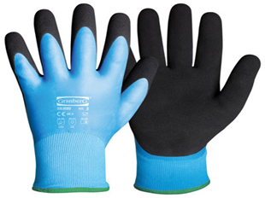 | 30
 | Cimdi PVC, silti. | Cimdi smagiem darba apstākļiem, aizsardzībai pret mehāniskiem riskiem, piemēroti aukstos darba apstākļos. No PVC materiāla ar adītu, siltu oderi. Garums 300 -350 mm. Atbilstība standartiem: Jāatbilst LVS EN 374 (JLK), 388 (4121), un LVS EN 511 standarta prasībām. (111) . CE marķējums. Izmēri 10,11 | 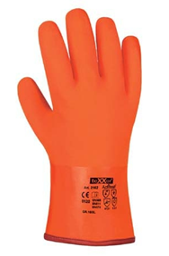 | 18
 | Cimdi no PVC ar adītu oderi. | Darba cimdi no PVC materiāla ar adītu oderi. Darbiem ar sārmiem un skābēm. Garums 350 mm. Atbilstība standartiem: Jāatbilst LVS EN 374 (ALK), 388 (4121), standartu prasībām. CE marķējums Izmēri:9,10,11 | 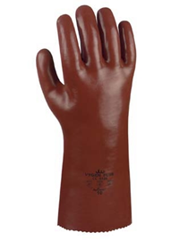 | 2
 | Ļoti blīvi adīti cimdi | Adīti cimdi ar divpusēju punktējumu, apstrādāti pirkstu gali, blīvs adījums Izmēri:8,9,10,11 Atbilstība standartiem: Jāatbilst LVS EN 388 standarta prasībām. CE marķējums | 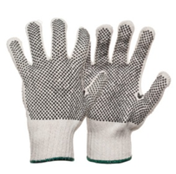 | 84
 | Cimdi ar PU segumu | Sintētiska materiāla cimdi ar poliuretāna pārklājumu. Izmēri :7,8,9,10 Atbilstība standartiem: Jāatbilst LVS EN 388 standarta prasībām. (4131)  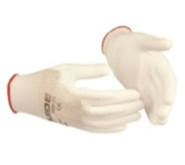 | 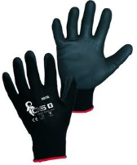 | 80
 | Saimnieciskie cimdi no lateksa | Cimdi no lateksa. Paredzēti darbiem laboratorijās, saimniecībā. Aizsardzība pret mehāniskiem riskiem , vājas koncentrācijas ķimikālijām. Biezums 0.40 mm. Garums 305 mm. Izmēri: S,M, L, XL CE marķējums | 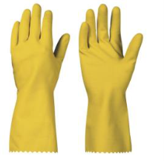 | 40
 | Cimdi metinātāju | Zamšādas metinātāju 5-pirkstu cimdi bez oderes, E1klase. Jāatbilst LVS EN 388 standarta prasībām. (4023) LVS EN 407 standartu prasībām.(41XX4X), EN12477 standarta prasībām, ir CE zīme. | 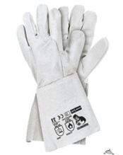 | 10
 | Signālvestes | Signālvestes HV dzeltenas, P100, materiāls PES.  2 vertikalas un 2 horizontalas atstarojošas lentas  Izmēri: S,M, L, XL,2XL, 3XL,  Jāatbilst LVS EN ISO 20471:2013 standarta 2kat. prasībām. | 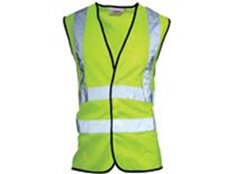 | 54
 | Darba apavi | Ādas kurpes S3. Purngala aizsardzība. Apavu virsdaļa apstrādāta pret mitruma iekļūšanu. Eļļas un benzīna izturīga, antistatiska, neslīdoša zole no PU2D. Izmēri 41-48.  Jāatbilst LVS EN 20345 standartu prasībām. | 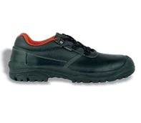 | 18
 | Vieglas un elpojošas sandales | Vieglas un elpojošas sandales S1P ar tērauda purngalu un starpzoli. 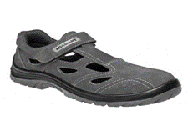Piemērotas dažādiem darbiem iekštelpās un āra darbos sausos darba apstākļos. Izmēri 41-48. |  | 5
 | Ziemas darba apavi | Ādas zemie siltie šnorzābaki ar metāla purngalu un starpliku pazolē. Izmēri 41-48. Jāatbilst LVS EN 20345 standartu prasībām | 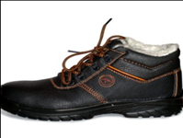 | 23
 | Puskombinezons ar PVC zābakiem. | Ūdens necaurlaidīgs puskombinezons ar zābakiem. Regulējamas, elastīgas lences. Abpusēji hermētiskas šuves. Izgatavoti no ūdens noturīga materiāla Plavitex Heavy Duty. Izstrādājums neplaisā zemo temperatūru ietekmē. Eļļas un benzīna izturīga, antistatiska, neslīdoša zole. Paredzēts aizsardzībai no ūdens ietekmes. Jāatbilst LVS EN 20347 standartu prasībām . Materiāla blīvums: 680 g/m² Materiāla biezums: 0,68 mm Izmēri: 40 – 47 | 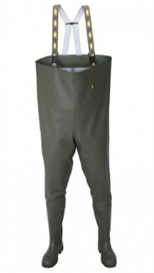 | 3
 | Ziemas zābaki EVA -300 C | Ūdenizturīgi un viegli zābaki no EVA materiāla. Paredzēti nesāšanai līdz -30 C, izņemama siltumizolējoša odere. Savelkama augšējā stulma daļa nodrošina aizsardzību pret sniega un vēja iekļūšanu. Izmēri: 40/41; 42/43; 44/45; 46/47; 48/49 | 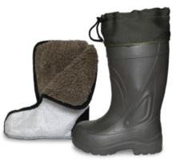 | 20
 | PU zābaki BEKINA P240 AGRILITE S5 zaļi, vai analogs | Augsta izturība pret nonēsāšanos, viegls svars, komforts, termoizolācija, purngala aizsardzība, necaurdurama starpzole, eļļas un benzīna izturīga, antistatiska, neslīdoša zole. |  | 15
  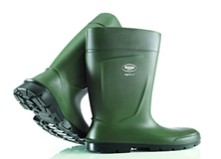
 | Metinātājiem antistatisks apģērbs. Jaka un bikses. | Darba apģērba materiālam jābūt izstrādāts aizsardzībai no liesmām,sertificēta aizsardzība pret izkausētu metālu šļakotām, metināšanas darbu veikšanai kā arī aizsardzībai no elektrostatiska lādiņa. Materiāls: 99% kokvilna, 1% ogļšķiedra, 350 g/m2 Izmēri: S – XXXL Atbilst EN 1149-5 EN ISO 11612 (A1+A2,B1,C1,E2,F1) , EN ISO 11611Class 2 (A1+A2) | 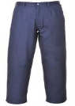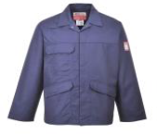 | 1
 | Aizsargbrilles Brilles Pivolux vai ekvivalents | Aizsargbrilles no caurspīdīga polikarbonāta. Regulējams ietvars. Lēcas marķējums: 2-1.2LUX.0 1FT K CE. Jāatbilst LVS EN 166 standartu prasībām. | 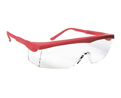 | 18
 | Aizsargbrilles Univet 554 UV400 dzeltenas, vai ekvivalents | Paaugstinātas triecienizturības UV 400 aizsargbrilles ar pretskrāpējumu un pretaizsvīšanas pārklājumu. Lēcas marķējums: 2C-1.2/5-1.4 U1FT K CE. Jāatbilst LVS EN 166 standartu prasībām. | 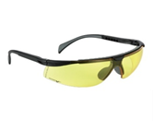 | 3
 | Respirators Moldex 2365 FFP1 NR D, vai ekvivalents | Respirators P1D ar vārstuli. Nodrošina aizsardzību pret netoksiskām, cietām daļiņām. Respirators no ārpuses ir pārklāts ar plastmasas sietu Jāatbilst LVS EN 149 standartu prasībām. | 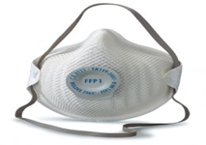 | 20
 | Respirators Moldex 2405 FFP2 NR D, vai ekvivalents | Respirators P2D ar izelpas vārstu. Respirators no ārpuses ir pārklāts ar plastmasas sietu kas respiratora virsmu aizsargā, ja gadījumā aiztiek ar netīrām rokām. Jāatbilst LVS EN 149 standartu prasībām. | 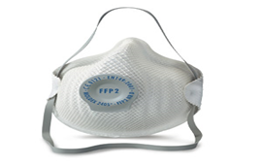 | 20
 | 3M 6000 Sērijas Filtrs ABEK1 | Filtrs ABEK1 pielietojams 3M 6000. sērijas maskām un pusmaskām un 3M 7500. sērijas pusmaskām | 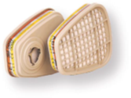 | 2
 | Maskas | Maskas (vairākkārt izmantojamās, mazgājamas, auduma, melnā krāsā) | 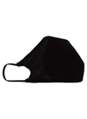 | 65
 | Medicīniskās maskas | Medicīniskās maskas,vienreizēji lietojamās (50 gab. iepakojums) Produkta apraksts: 3 slāņu vienreizlietojamas sejas maskas, nesterilas, 50 gab. Ar ausu cilpām, hipoalerģiskas, zems pretestības līmenis elpojot, pielāgojams stiprinājums degunam, augsts filtrēšanas līmenis. Type IIR CE EN14683 ISO13485 Lietošanas instrukcija |  | 15
  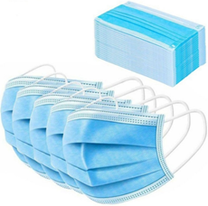
 | Darba virsjaka | Virsjaka TX10 pel/oranž Divkrāsaina darba jaka ar četrām kabatām. Aizdare ar rāvejslēdzēju. Aizdare, manšetes un dažas kabatas papildus nostiprinātas ar Velkro lentu. Sānu elastīgā jostas vieta, kas nodrošina maksimālu komfortu lietotājam. 50+ UPF novērtētais audums bloķē 98% UV staru. Augsts kokvilnas saturs nodrošina lielisku komfortu. Noņemama ID kabata. Audums: Portwest Texo kokvilna Rich 245g. Izmēri: S – XXXL. Iespēja pasūtīt LOGO! | 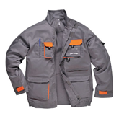 | 10
 | Darba bikses | P/kombinezons TX12 pel/oranž. P/kombinezons TX12 ar instrumentu, dokumentu kabatām, divām sānu kabatām, vairākām uzšūtām instrumentu kabatām. Speciālas kabatas, kas paredzētas ceļgalu aizsargu ievietošanai. Izmēri: S – XXXL. Materials: 65% polyester 35% kokvilna 245 gr/m². | 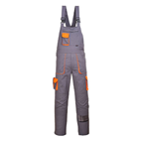 | 10
 | Darba bikses | Bikses PAD .Ērtas piegrieznes darba bikses ar vairākām instrumentu 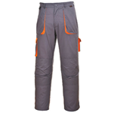kabatām, kuras nostiprinātas ar Velkro lentu un kabatām ceļgalu aizsargu ievietošanai. Izmēri: S – XXXL. Materials: 60% CO 40% PES |  | 5
 | Drošības sistēma P-50 | Drošības sistēma ar muguras atbalstu ar 1 aizmugures un 1 krūšu D cilpām un 2 sānu D cilpām | 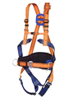 | 5

Pielikums Nr.2
Pie tirgus izpētes ar ID Nr. BNP TI 2021/19

PIETEIKUMS
DALĪBAI BALVU NOVADA PAŠVALDĪBAS TIRGUS IZPĒTĒ

individuālo aizsardzības līdzekļu PIEGĀDE BALVU NOVADA PAŠVALDĪBAS AĢENTŪRAi „SAN-TEX”
ID Nr. BNP TI 2021/19

Informācija par pretendentu:

Nosaukums
Reģistrācijas numurs
Juridiskā adrese/ adrese
Kontakttālrunis
e-pasts
Pretendenta kontaktpersona
(vārds, uzvārds, amats, telefons, e-pasts)
Finanšu rekvizīti:
Bankas nosaukums:
Bankas kods:
Konta numurs:
Pilnvarotā persona, kas būs tiesīga parakstīt līgumu (amats, Vārds Uzvārds)

Apliecinu, ka nav tādu apstākļu, kas liegtu piedalīties tirgus izpētē un pildīt tirgus izpētē norādītās prasības.

Paraksts: __________________________________

Vārds, uzvārds: __________________________________

Amats: __________________________________

2021.gada ______________________

Pielikums Nr.3
Pie tirgus izpētes ar ID Nr. BNP TI 2021/19

TEHNISKAIS UN FINANŠU PIEDĀVĀJUMS
DALĪBAI BALVU NOVADA PAŠVALDĪBAS TIRGUS IZPĒTĒ

individuālo aizsardzības līdzekļu PIEGĀDE BALVU NOVADA PAŠVALDĪBAS AĢENTŪRAi „SAN-TEX”
ID Nr. BNP TI 2021/19

Nr.  p.k. | Preces nosaukums | Specifikācija | Preci raksturojošs attēls | Prognozētais daudzums | Pretendenta piedāvājums:  Izvērsts apraksts atbilstoši Tehniskās specifikācijas prasībām, norādot konkrētās preci raksturojošās īpašības, kā arī preces ražotāju | Vienas vienības (t.sk. pāra) cena, bez PVN | Kopējā cena, bez PVN
 | Ziemas cimdi GUIDE 762/10 vai ekvivalents | Ziemas cimdi ar silto oderi no ādas aizvietotāja, īpaši izturīgi pret mehānisko nodilumu. Aizsarga pret fiziskiem un mehāniskiem riskiem un aukstumu.  Odere – mākslīga šķiedra, 40C.  Locītavas daļā iešūta savilcējgumija.  Atbilstība standartiem: Jāatbilst LVS EN 388:2003 standarta prasībām. (2231),  CE marķējums. Izmēri:8,9,10,11 |  | 269
  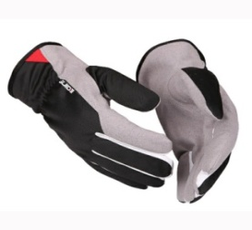
 | Cimdi GUIDE 761/10 vai ekvivalents | Elastīgi un izturīgi darba cimdi no sintētiska materiāla. Nodrošina lielisku satveri pat ar slapjiem priekšmetiem, paredzēti mazgāšanai 40C. Aizsarga pret fiziskiem un mehāniskiem riskiem. Atbilstība standartiem: Jāatbilst LVS EN 388 standarta prasībām. (2131). CE marķējums. Izmēri:8,9,10,11 | 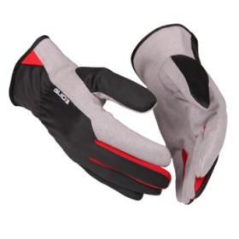 | 387
 | Ziemas cimdi ar lateksa pārklājumu: Ziemas cimdi 108.8080 vai ekvivalents | Ērti un ūdens izturīgi ziemas cimdi ar lateksa pārklājumu, kas nodrošina labu saķeri ar virsmu. Paredzēti darbiem aukstos un slapjos apstākļos (remontatslēdzniekiem), un saskarē ar pretslīdes maisījumu( sētnieku darbos). Atbilstība standartiem: Jāatbilst LVS EN 388 standarta prasībām. (1132) , LVS EN 511 standarta prasībām. (X10), CE marķējums. Izmēri:9,10,11 | 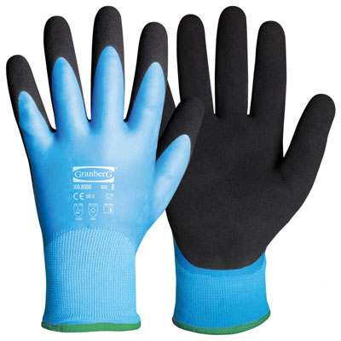 | 30
 | Cimdi PVC, silti. | Cimdi smagiem darba apstākļiem, aizsardzībai pret mehāniskiem riskiem, piemēroti aukstos darba apstākļos. No PVC materiāla ar adītu, siltu oderi. Garums 300 -350 mm. Atbilstība standartiem: Jāatbilst LVS EN 374 (JLK), 388 (4121), un LVS EN 511 standarta prasībām. (111) . CE marķējums. Izmēri 10,11 | 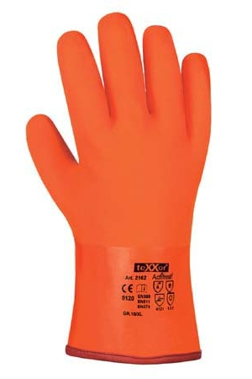 | 18
 | Cimdi no PVC ar adītu oderi. | Darba cimdi no PVC materiāla ar adītu oderi. Darbiem ar sārmiem un skābēm. Garums 350 mm. Atbilstība standartiem: Jāatbilst LVS EN 374 (ALK), 388 (4121), standartu prasībām. CE marķējums Izmēri:9,10,11 | 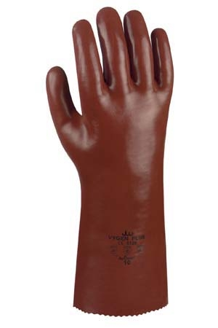 | 2
 | Ļoti blīvi adīti cimdi | Adīti cimdi ar divpusēju punktējumu, apstrādāti pirkstu gali, blīvs adījums Izmēri:8,9,10,11 Atbilstība standartiem: Jāatbilst LVS EN 388 standarta prasībām. CE marķējums | 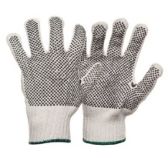 | 84
 | Cimdi ar PU segumu | Sintētiska materiāla cimdi ar poliuretāna pārklājumu. Izmēri :7,8,9,10 Atbilstība standartiem: Jāatbilst LVS EN 388 standarta prasībām. (4131) |  | 80
 | Saimnieciskie cimdi no lateksa | Cimdi no lateksa. Paredzēti darbiem laboratorijās, saimniecībā. Aizsardzība pret mehāniskiem riskiem , vājas koncentrācijas ķimikālijām. Biezums 0.40 mm. Garums 305 mm. Izmēri: S,M, L, XL CE marķējums |  | 40
 | Cimdi metinātāju | Zamšādas metinātāju 5-pirkstu cimdi bez oderes, E1klase. Jāatbilst LVS EN 388 standarta prasībām. (4023) LVS EN 407 standartu prasībām.(41XX4X), EN12477 standarta prasībām, ir CE zīme. |  | 10
 | Signālvestes | Signālvestes HV dzeltenas, P100, materiāls PES.  2 vertikalas un 2 horizontalas atstarojošas lentas  Izmēri: S,M, L, XL,2XL, 3XL,  Jāatbilst LVS EN ISO 20471:2013 standarta 2kat. prasībām. |  | 54
 | Darba apavi | Ādas kurpes S3. Purngala aizsardzība. Apavu virsdaļa apstrādāta pret mitruma iekļūšanu. Eļļas un benzīna izturīga, antistatiska, neslīdoša zole no PU2D. Izmēri 41-48.  Jāatbilst LVS EN 20345 standartu prasībām. |  | 18
 | Vieglas un elpojošas sandales | Vieglas un elpojošas sandales S1P ar tērauda purngalu un starpzoli. Piemērotas dažādiem darbiem iekštelpās un āra darbos sausos darba apstākļos. Izmēri 41-48. |  | 5
 | Ziemas darba apavi | Ādas zemie siltie šnorzābaki ar metāla purngalu un starpliku pazolē. Izmēri 41-48. Jāatbilst LVS EN 20345 standartu prasībām |  | 23
 | Puskombinezons ar PVC zābakiem. | Ūdens necaurlaidīgs puskombinezons ar zābakiem. Regulējamas, elastīgas lences. Abpusēji hermētiskas šuves. Izgatavoti no ūdens noturīga materiāla Plavitex Heavy Duty. Izstrādājums neplaisā zemo temperatūru ietekmē. Eļļas un benzīna izturīga, antistatiska, neslīdoša zole. Paredzēts aizsardzībai no ūdens ietekmes. Jāatbilst LVS EN 20347 standartu prasībām . Materiāla blīvums: 680 g/m² Materiāla biezums: 0,68 mm Izmēri: 40 – 47 |  | 3
 | Ziemas zābaki EVA -300 C | Ūdenizturīgi un viegli zābaki no EVA materiāla. Paredzēti nesāšanai līdz -30 C, izņemama siltumizolējoša odere. Savelkama augšējā stulma daļa nodrošina aizsardzību pret sniega un vēja iekļūšanu. Izmēri: 40/41; 42/43; 44/45; 46/47; 48/49 |  | 20
 | PU zābaki BEKINA P240 AGRILITE S5 zaļi, vai analogs | Augsta izturība pret nonēsāšanos, viegls svars, komforts, termoizolācija, purngala aizsardzība, necaurdurama starpzole, eļļas un benzīna izturīga, antistatiska, neslīdoša zole. |  | 15
  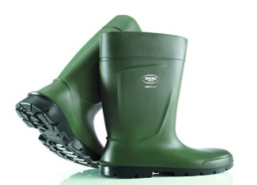
 | Metinātājiem antistatisks apģērbs. Jaka un bikses. | Darba apģērba materiālam jābūt izstrādāts aizsardzībai no liesmām,sertificēta aizsardzība pret izkausētu metālu šļakotām, metināšanas darbu veikšanai kā arī aizsardzībai no elektrostatiska lādiņa. Materiāls: 99% kokvilna, 1% ogļšķiedra, 350 g/m2 Izmēri: S – XXXL Atbilst EN 1149-5 EN ISO 11612 (A1+A2,B1,C1,E2,F1) , EN ISO 11611Class 2 (A1+A2) |  | 1
 | Aizsargbrilles Brilles Pivolux vai ekvivalents | Aizsargbrilles no caurspīdīga polikarbonāta. Regulējams ietvars. Lēcas marķējums: 2-1.2LUX.0 1FT K CE. Jāatbilst LVS EN 166 standartu prasībām. | 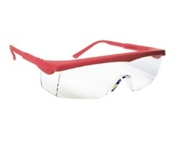 | 18
 | Aizsargbrilles Univet 554 UV400 dzeltenas, vai ekvivalents | Paaugstinātas triecienizturības UV 400 aizsargbrilles ar pretskrāpējumu un pretaizsvīšanas pārklājumu. Lēcas marķējums: 2C-1.2/5-1.4 U1FT K CE. Jāatbilst LVS EN 166 standartu prasībām. | 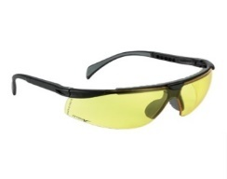 | 3
 | Respirators Moldex 2365 FFP1 NR D, vai ekvivalents | Respirators P1D ar vārstuli. Nodrošina aizsardzību pret netoksiskām, cietām daļiņām. Respirators no ārpuses ir pārklāts ar plastmasas sietu Jāatbilst LVS EN 149 standartu prasībām. | 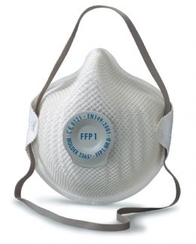 | 20
 | Respirators Moldex 2405 FFP2 NR D, vai ekvivalents | Respirators P2D ar izelpas vārstu. Respirators no ārpuses ir pārklāts ar plastmasas sietu kas respiratora virsmu aizsargā, ja gadījumā aiztiek ar netīrām rokām. Jāatbilst LVS EN 149 standartu prasībām. | 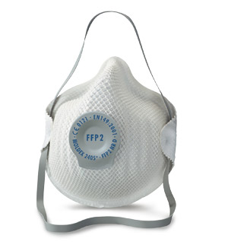 | 20
 | 3M 6000 Sērijas Filtrs ABEK1 | Filtrs ABEK1 pielietojams 3M 6000. sērijas maskām un pusmaskām un 3M 7500. sērijas pusmaskām |  | 2
 | Maskas | Maskas (vairākkārt izmantojamās, mazgājamas, auduma, melnā krāsā) | 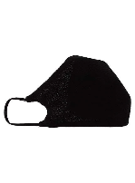 | 65
 | Medicīniskās maskas | Medicīniskās maskas,vienreizēji lietojamās (50 gab. iepakojums) Produkta apraksts: 3 slāņu vienreizlietojamas sejas maskas, nesterilas, 50 gab. Ar ausu cilpām, hipoalerģiskas, zems pretestības līmenis elpojot, pielāgojams stiprinājums degunam, augsts filtrēšanas līmenis. Type IIR CE EN14683 ISO13485 Lietošanas instrukcija |  | 15
  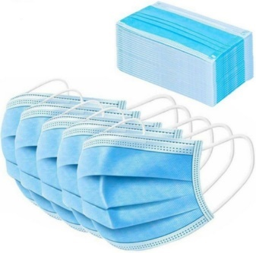
 | Darba virsjaka | Virsjaka TX10 pel/oranž Divkrāsaina darba jaka ar četrām kabatām. Aizdare ar rāvejslēdzēju. Aizdare, manšetes un dažas kabatas papildus nostiprinātas ar Velkro lentu. Sānu elastīgā jostas vieta, kas nodrošina maksimālu komfortu lietotājam. 50+ UPF novērtētais audums bloķē 98% UV staru. Augsts kokvilnas saturs nodrošina lielisku komfortu. Noņemama ID kabata. Audums: Portwest Texo kokvilna Rich 245g. Izmēri: S – XXXL. Iespēja pasūtīt LOGO! | 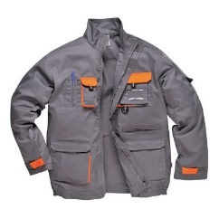 | 10
 | Darba bikses | P/kombinezons TX12 pel/oranž. P/kombinezons TX12 ar instrumentu, dokumentu kabatām, divām sānu kabatām, vairākām uzšūtām instrumentu kabatām. Speciālas kabatas, kas paredzētas ceļgalu aizsargu ievietošanai. Izmēri: S – XXXL. Materials: 65% polyester 35% kokvilna 245 gr/m². | 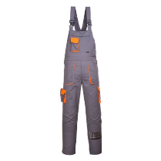 | 10
 | Darba bikses | 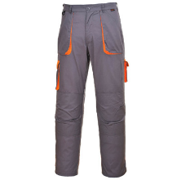  Bikses PAD .Ērtas piegrieznes darba bikses ar vairākām instrumentu kabatām, kuras nostiprinātas ar Velkro lentu un kabatām ceļgalu aizsargu ievietošanai. Izmēri: S – XXXL. Materials: 60% CO 40% PES |  | 5
 | Drošības sistēma P-50 | Drošības sistēma ar muguras atbalstu ar 1 aizmugures un 1 krūšu D cilpām un 2 sānu D cilpām | 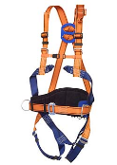 | 5
Kopā, EUR bez PVN
PVN, ___ %
Kopā, EUR ar PVN

Piedāvājuma cenā ir iekļauti visi nodokļi, nodevas, maksājumi un visas ar līguma izpildi saistītās izmaksas, paredzēti visi riski, kas saistīti ar cenu izmaiņām, minimālās darba algas pieaugumu un citiem neparedzētiem apstākļiem, kas var rasties līguma izpildes laikā, tai skaitā piegādes izmaksas.

Piedāvātā cena būs nemainīga visā līguma darbības laikā.

Ar šo apliecinu piedāvāto cenu pamatotību un spēkā esamību:

Paraksts: __________________________________

Vārds, uzvārds: __________________________________

Amats: __________________________________

2021.gada ___.___________________

